 „OJCZYZNA”
ul. Prądzyńskiego nr 157/ 4
58-105 ŚWIDNICA
tel. 074-852 66 79; 640 84 44
STOWARZYSZENIE ZWYKŁE e-mail: stow.ekol.ojczyzna@wp.pl
NR REJ. 22 htpp: //www.iddd.de/ ⇨ maszty

PRAWNE DOWODY sygn. akt IISA/Wr 512/07
na szkodliwe oddziaływanie mikrofalowych Pól Elektro-Magnetycznych
(w skrócie PEM) na zdrowie ludności wokół stacji bazowej tel. cyfrowej nr 49521
(rozprawa dn. 09.01.2008r. – sygn. akt II SA/Wr 512/07).

L.p. | Stan prawny przed manipulacją | Stan prawny po manipulacji
1 | 2 | 3
1. | Dz.U.61.48.255  Rozp. Rady Ministrów z dn. 20.10.1961r. w sprawie BHP przy używaniu urządzeń mikrofalowych. | Dz.U.03.192.1883  Rozp. Ministra Środowiska z dn. 30.10.2003r w sprawie dopuszczalnych poziomów pól elektromagnetycznych w środowisku.
1. | Zgodnie z § 3, pkt 1) i § 5, ust. 1, na stanowiskach pracy emitujących mikro-falowe PEM o gęstości mocy do 0,1 [W/m²], nie wolno było zatrudniać na-wet 1 h/ dobę kobiet w ciąży, młodocia-nych < 16 lat i osób ze schorzeniami dla uchronienia w/w osób przed szkodliwym działaniem mikrofalowych PEM. | Zgodnie z § 2, pkt 2), Tablica 2, lp. 7 do-puszcza się bezustanne, 24h/dobę prze-świetlanie mikrofalowymi PEM o gęstości mocy do 0,1 [W/m²] kobiet w ciąży, dzie-ci, ludzi schorowanych i starych. Jest to nieustanny biologiczny eksperyment na ludności w tym szczególnie drastyczny dla części populacji o podwyższonym ryzyku zdrowotnym, rażąco naruszający postanowienia art. 39 i 68.3 Konstytucji.
2. | Dz.U.MZiOS.72.17.78  Zarządzenie Ministra Zdrowia i Opieki Społecznej z dn. 09.08.1972 r. w sprawie dopuszczalnego czasu pracy w strefie za-grożenia mikrofalowymi polami elektro-magnetycznymi. | Wycięty akt prawny l.p. 2 ce-lowo nie zastąpiono żadnym nowym aktem, rzucając zdro-wie Polaków na pastwę tele-komórkowego imperium.
2. | Zgodnie z § 2, pkt 1. dorosła, zdrowa osoba mogła przebywać w mikrofalowych PEM o gęstości mocy 0,1[W/m²] przez okres czasu:  t =$\frac{\text{32}}{p^{2}}=\frac{\text{32}}{(0,1)^{2}}$= 3200 [h] = 133 dni  Powyższe Zarządzenie Ministra Zdrowia zostało bez żadnego mery-torycznego uzasadnienia wycięte w 2001r. (M.P.01.47.782, Zał. lp. 44). | Jeżeli kobieta ciężarna mieszka pod sta-cją bazową tel. cyfrowej to jej dziecko do chwili narodzin może być obecnie bezkar-nie prześwietlane mikrofalowymi PEM o gęstości mocy 0,1[W/m²] przez okres  9 m-cy x 30 dni = 270 dni. Tym samym  wskaźnik dokonanego napromieniowania niemowlęcia osiągnie N₁ = 270/133 ≅ 2 w stosunku do dopuszczalnej uprzednio normy dla zdrowej, dorosłej osoby.  Dla 10 letniego dziecka, powyższy wskaź-nik napromieniowania osiągnie szokującą wartość N₂ ≅ 29.

- 2 - sygn. akt IISA/Wr 512/07

L.p. | Stan prawny przed manipulacją | Stan prawny po manipulacji
1 | 2 | 3
3. | Dz.U.05.167.1399  Ustawa z dn. 28.07.2005r o lecznictwie uzdrowiskowym, uzdrowiskach i obsza-rach ochrony uzdrowiskowej. | Dz.U.07.158.1105  Rozp. Rady Ministrów dnia 21.08.2007r. zmieniające rozporządzenie w sprawie określenia rodzajów przedsięwzięć, które mogą znacząco oddziaływać na środowisko...
3. | Zgodnie z art. 38 pkt 2 c) i Dz.U.04. 257. 2573 § 2.1, pkt 7), stacje bazowe tel. cyfrowej o mocy powyżej 100 [W] mogły być lokalizowane (ze względu na zdrowotną szkodliwość) w odległości min. 500 [m] od granicy terenu uzdrowi-skowego a tym bardziej od budynków  sanatoryjnych. Budowa stacji o mocy powyżej 100 [W] musiała być poprze-dzona opracowaniem raportu oddziały-wania na środowisko, uzyskaniem odno-śnych postanowień GIS i wojewody oraz wydaniem przez organ gminny decyzji uzgodnień środowiskowych. | Zgodnie z § 1 w/w Rozporządzenia, kon-cern tele- komórkowy może teraz posta-wić stację bazową o mocy poniżej 20 000 [W] w odległości 100 [m] od szpitala, przy czym dla zagwarantowania absolut-nego bezprawia inwestora wycięto:  a) wymóg opracowania raportu oddzia-  działywania na środowisko;  a) wymóg uzyskania zgody Woj. Inspek-  tora Sanitarnego dla uniemożliwienia  ochrony zdrowia ludzi;  b) wymóg uzyskania zgody wojewody dla  uniemożliwienia ochrony środowiska;  c) wymóg uzyskania decyzji uzgodnień  środowiskowych od organu gminnego  dla uniemożliwienia ochrony zdrowia  ludności i środowiska;  d) wymóg uzyskania decyzji budowlanej  dla ominięcia ustawy o planowaniu i  zagospodarowaniu przestrzennym  oraz ominięcia miejscowego planu  zagospodarowania przestrzennego.  W sumie jest to przestępcze rozpo-rządzenie, generujace zbrodnicze skutki biologiczne dla ludności  i środowiska, korupcję oraz brutal-nie łamiące postanowienia Konsty-tucji RP – patrz skarga numer  EK-200/07 z dn. 20.11.2007r., skie-rowana do Prezesa Rady Ministrów  i Prezesa Trybunału Konstytucyj-nego (w zał.).
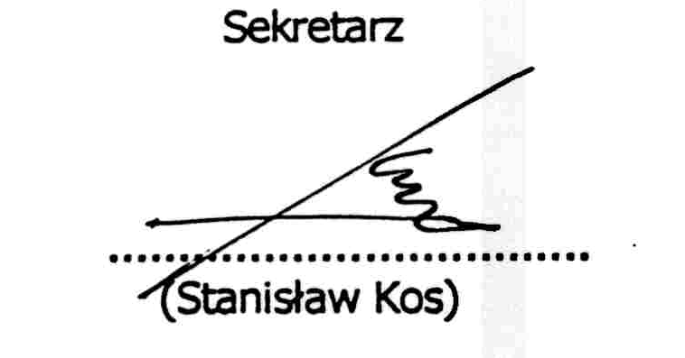
Załącznik: skarga nr EK-200/07 z dn. 20.11.2007r. Dowody prawne zestawił:

Świdnica, 09.01.2008 r. Sekretarz, Stanisław Kos

